**Práctica 17:** Crear la interfaz: Ordenable e incluir como métodos: boolean esMayorQue() , esMenorQue(), esIgualQue() Implementar el interfaz en la clase Persona (tomaremos la clase abstracta que ya hemos usado en esta unidad ) ¿ qué ocurre en el IDE cuándo escribimos: Persona implements Ordenable ? ( tomar captura de pantalla ) mediante alt+enter hacer el override

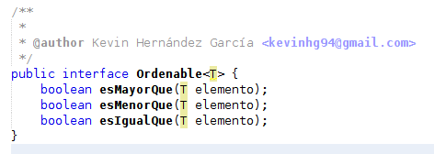

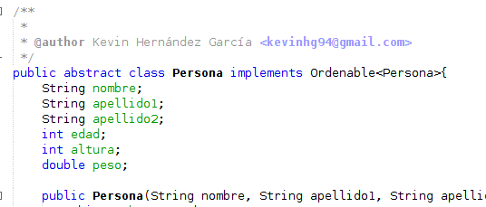Creamos la interface Ordenable con un genérico, de esta forma nos aseguramos que siempre se use el objeto que deseamos según cada situación.

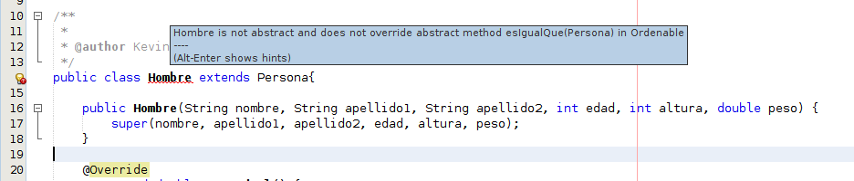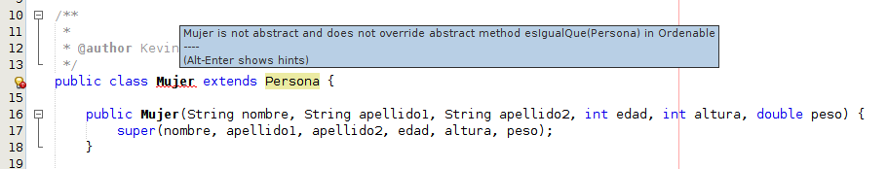Al implementar la interfaz Ordenable en la clase Persona no identificamos ningún error, esto se debe a que persona es una clase abstracta, de esa manera no lo hace falta implementar los métodos de ordenable, sin embargo, si miramos las clases Hombre y Mujer, que son herederas de Persona, encontramos un error.

El error nos informa que no se ha sobrescrito el método abstracto que se ha creado en Ordenable. Para solucionar este error podemos implementar todas las clases abstractas en cada una de las clases, sin embargo, un método interesante de ordenar las personas podría ser por edad o por orden alfabético de su nombre.

Siendo estos dos atributos propios de la clase Persona, podemos añadir la implementación de los métodos directamente dentro de Persona.

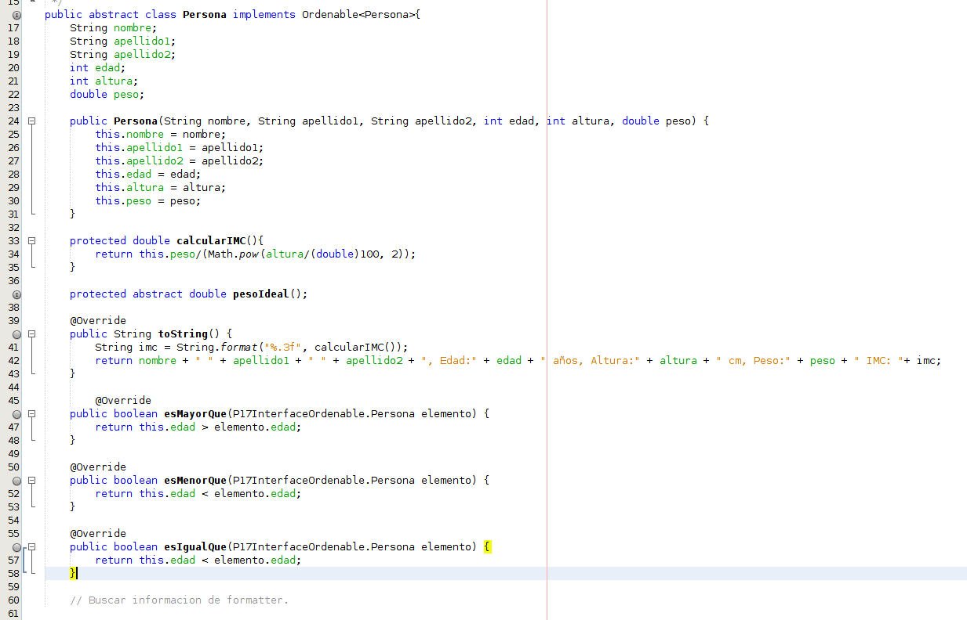

Con esto ya tendríamos a las clases Hombre y Mujer funcionando correctamente, y teniendo implementada la interfaz Ordenable.